Projektunterricht macht Freude
Praktische Unterrichtsprojekte sind an der HLUW Yspertal seit 25 Jahre fixer Bestandteil im Schulalltag. Die Schülerinnen und Schüler sind von dieser modernen Form des Unterrichts begeistert und es macht Spaß.
Yspertal, Stift Zwettl – Bereits bei der Gründung der Schule vor 25 Jahre hat man in den ersten Lehrplan dieser unikaten berufsbildenden Ausbildungsstätte die Abhaltung von mindestens zwei Unterrichtsprojekten pro Schuljahr fixiert. Immerhin kommen die Jugendlichen während ihrer Ausbildungszeit auf mindestens zehn absolvierte Unterrichtsprojekte. Vom Zeitmanagement hat die Schule dies optimal organisiert. Immer in der letzten Schulwoche vor Semesterende arbeitet die ganze Schule an unterschiedlichsten praktischen Projekten. Eine Dokumentation und eine Präsentation sind natürlich ein fixer Bestandteil dieser Arbeiten.
Schulprojekte in der letzten Woche im Jänner
„Arbeitsorganisation, Zeitmanagement, Kostenabschätzung, Teamfähigkeit sind nur einige Schlagwörter, welche bei den sogenannten „Unterrichtsprojekten“ vermittelt werden“, erklärt Fachkoordinator DI Dr. Gerd Vogt „Praxis soll vor der Theorie stehen und dies ist sicherlich auch ein wichtiges Argument, warum sich Jugendliche für unsere berufsbildende Ausbildung entschieden haben.“ Von 26. bis 30. Jänner 2015 wurden sehr interessante Themengebiete von den Schülerinnen und Schülern erarbeitet. Zum Beispiel war der gesamte 3. Jahrgang in Betrieben unterwegs und erstellt Abfallwirtschaftskonzepte. Die ersten Jahrgänge beschäftigten sich mit dem Themen „Gesunde Jause-Bewegte Pause oder Bewegter Körper-bewegter Geist“ im zweiten Jahrgang wurde heuer die Thematik „Demokratie-Leben und Lernen“ fixiert. Auch Themen mit komplexen chemischen Analysen wurden von den vierten und fünften Jahrgängen behandelt. Zum Beispiel die chemische und biologische Untersuchung von Kräutern.
Abfallwirtschaftskonzept - Zusatzqualifikation für Absolventinnen und Absolventen
Im dritten Jahrgang erstellt jede Schülerin und jeder Schüler im Rahmen der Unterrichts-projektwoche in einem Betrieb ein Abfallwirtschaftskonzept. Die Absolventinnen und Absolventen der HLUW Yspertal erhalten durch diese Ausbildung wesentliche Zusatzqualifikationen. Beim Einstieg in das Berufsleben ist dies natürlich von Vorteil. Abfallwirtschaft ist Teil des Ressourcenmanagements in einem Betrieb. Abfälle sind teuer zugekaufte Rohstoffe, die mit Kosten entsorgt werden müssen. Daher legen sehr viele Betriebe das Augenmerk auf diesen Bereich, um Kostenvorteile zu erzielen. Für die Schülerinnen und Schüler ist dieses Unterrichtsprojekt jedes Jahr eine wichtige praktische Erfahrung. Die Praxisbetriebe mussten selbstständig gefunden werden.
Schülerinnen und Schüler sind stolz auf die Ergebnisse der Arbeit

Die fertigen Abfallwirtschaftskonzepte können auf Verlangen auch der Behörde vorgelegt werden. Mit Freude präsentieren die jungen Menschen die Ergebnisse ihrer Arbeit. „Die Zusammenarbeit unserer berufsbildenden Schule mit Betrieben ist essentiell wichtig, um den jungen Menschen den Einstieg in das Berufsleben zu erleichtern. Als Schulleiter möchte ich mich bei allen Betrieben bedanken. Besonders freuen mich die durchwegs positiven Rückmeldungen der Betriebe über den professionellen Arbeitsstil unserer Schülerinnen und Schüler“, so Schulleiter Mag. Gerhard Hackl.

Zwei Fachzweige an der HLUW Yspertal
Vor fünf Jahren startete, die seit 25 Jahre existierende katholische Privatschule des Zisterzienserstiftes Zwettl, mit dem neuen Ausbildungszweig „Wasser- und Kommunalwirtschaft“. „Neben dem herkömmlichen Zweig für „Umwelt und Wirtschaft“ wird in dieser Fachrichtung besonderer Wert auf das Element Wasser gelegt“, freut sich Fachkoordinator für Naturwissenschaften DI Peter Böhm. „Bereits im Sommer 2015 werden nach ihrer Reife- und Diplomprüfung die ersten Absolventinnen und Absolventen am Arbeitsmarkt zur Verfügung stehen.“
Anmeldung zum Schulbesuch

110 Neueinsteiger können für das nächste Schuljahr aufgenommen werden. Die österreichische Klimaschutzpreisträgerschule im westlichen Niederösterreich hat natürlich ein Privatinternat. „Wir haben noch genügend freie Ausbildungsplätze für Interessierte“, erklärt Schulleiter Mag. Gerhard Hackl. Der Anteil der Mädchen ist mit 40 Prozent durchaus beachtlich für eine Schule, die unter anderem auch eine technische Ausbildung bietet. Zwei Ausbildungszeige stehen zur Wahl: „Umwelt und Wirtschaft“ und der neue Fachzweig „Wasser- und Kommunalwirtschaft“. Die Anmeldung für den Schulbesuch ist jederzeit möglich und man freut sich über Schnupperschülerinnen und -schüler. Informationen unter http://www.hluwyspertal.ac.at!
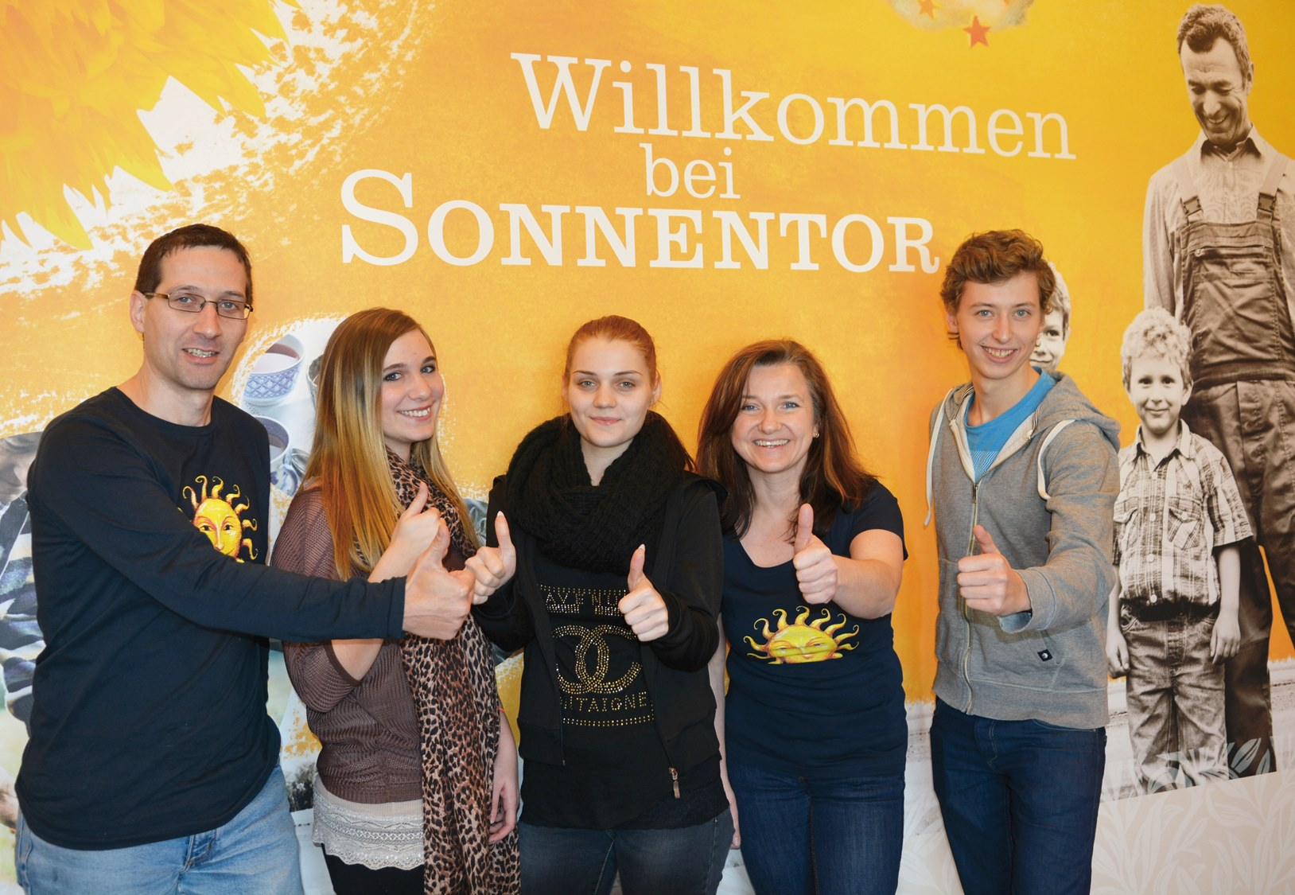
Sichtlich mit großer Freude und Begeisterung erstellten die HLUW Schülerinnen und Schüler ein Abfallwirtschaftskonzept bei der Waldviertler Firma Sonnentor. (vlnr) Mag. Thomas Habegger von Sonnentor, Marlene Dorfmeister, Raphaela Winter, Edith Sagaster von Sonnentor und Christian Lindner. Fotos: HLUW Yspertal

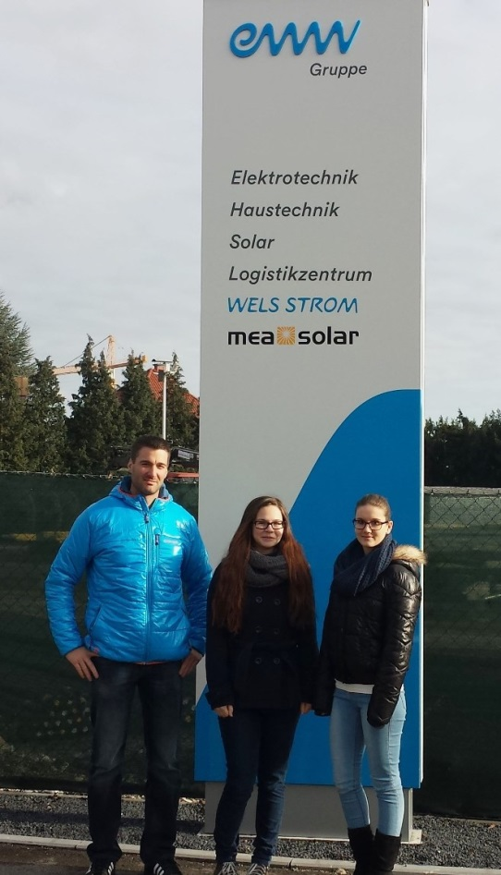
Im Rahmen ihres Unterrichtsprojektes an der HLUW Yspertal erstellte eine Schülergruppe ein Abfallwirtschafskonzept bei „eww“-Gruppe in Wels. (vlnr) Abfallbeauftragter Thomas Müller mit Timna Kretschmer und Marlene Pöttinger vom 3. Jahrgang der HLUW Yspertal. Foto: HLUW Yspertal

